08.04.2020 г.
Тема: Инструменты для измерения углов
Цели урока:
- Изучить инструменты измерения углов
- Научится правильно применять необходимый инструмент для измерения разных углов
- Выучить основные понятия и термины.
План урока:
- Общие сведение
- Проверка погрешности инструмента

1. Общие сведение
При слесарной обработке широко применяются угольники, угломеры, шаблоны угловые и угловые меры (плитки).
Угольники 90° (ГОСТ 3749—65) предназначены для проверки и разметки прямых углов, для контроля взаимно перпендикулярного расположения поверхностей деталей при монтаже различных видов оборудования и для проверки точности станков.
Угольники изготовляют из инструментальной легированной стали ХГ и X, углеродистой стали марок 10; 15; 20 и 50, а также из инструментальной углеродистой стали марки У8.
Промышленность выпускает угольники с углами 45; 60; 90 и 120° и специальные угольники с углами 30; 45; 90; 120 и 135° (рис. 67, а). Если требуются угольники с другими углами, то их изготовляют в виде шаблонов, например для проверки углов сверл, резьбы, шаблон типа «ласточкина хвоста».
Рис. 67. Угольники:
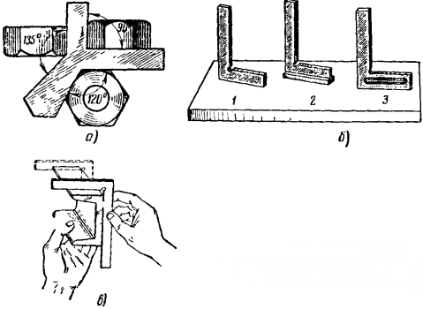

а — специальный; б — лекальные; 1 — плоский, 2 — с широким основанием, 3 — с уровнем; в — приемы измерения угольником угла и плоскости

По ГОСТ 3749—65 угольники выпускаются четырех классов точности 0, 1,2, 3-й. Наиболее точные — угольники класса 0.
Точные угольники с фасками называются лекальными. Угольники 1-го класса точности применяют в инструментальном производстве для особо точных работ, 2-го класса — для выполнения слесарных работ повышенной точности, 3-го класса — для грубых работ.
Применяют следующие типы лекальных угольников (рис. 67, б): плоский 1, с широким основанием 2, с уровнем 3.
У лекальных угольников края длинной стороны скошены с обеих сторон. Скосы дают возможность точнее обработать угольник. Таким угольником удобно определять отклонения в углах проверяемого изделия методом световой щели (на просвет).
Угольники с широким основанием (аншлажные) предназначены для проверки прямого угла у изделия при установке его на проверочной плите.
При проверке внутренних углов угольник прикладывают к поверхности детали наружной частью (рис. 67, в), а при проверке наружного угла — внутренней частью. По просвету между угольником и проверяемой деталью на глаз (а иногда щупом) определяют отклонение угла.
Угломеры с нониусом (ГОСТ 5378—66) применяют для измерения углов контактным методом с отсчетом по угловому нониусу. В настоящее время широко распространены угломеры типа I (УН) и величиной отсчета по нониусу 2' (2 мин) и 5' (5 мин).
Угломер типа I (рис. 68, а), предназначенный для измерения наружных углов от О до 180° и внутренних углов от 40 до 180°, состоит из полукруглого основания (диска) 5, скрепленного со съемной линейкой 4. Подвижная линейка 10 вращается на оси 2 вместе с сектором 3, на котором закреплен нониус 8. Микрометрическая подача б подвижной линейки 10 осуществляется гайкой 7, после чего линейка 10 закрепляется стопором 9.
Рис. 68. Угломер типа I (а) и прием измерения угломером (б)

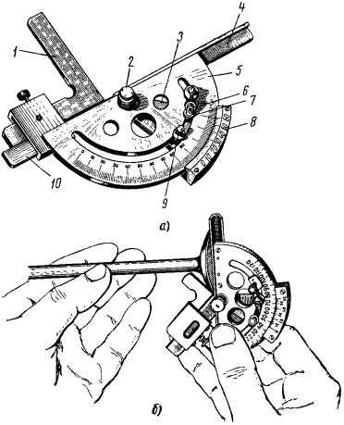

Измерение углов от 0 до 90° производится с помощью угольника 1, углы более 90° измеряются без угольника 1. На шкале нониуса нанесено 30 делений; каждое деление соответствует 2 минутам.
Угломер накладывают на проверяемую деталь так, чтобы линейки 10 и 4 были совмещены со сторонами измеряемого утла. Целое число градусов отсчитывают по шкале диска до нулевого штриха нониуса. Затем определяют штрих нониуса, совпадающий со штрихом основной шкалы. После следует определить на нониусе число минут, обозначенное ближайшим меньшим числом, совпадающим со штрихом нониуса. Показания градусов и минут складываются, причем минуты нужно умножить на точность отсчета.
Прием измерения угломером показан на рис. 68, б.
Угломер типа II (УМ) предназначается для измерения наружных углов от 0 до 180° (рис. 69) с величиной отсчета по нониусу 15' (15 мин).

Рис. 69. Угломер типа II
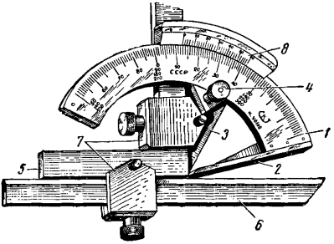

Угломер состоит из полукруглого основания 1, на котором закреплена линейка 2. Сектор 3 с нониусом 8 перемещается по основанию 1 и после установки закрепляется винтом 4. К сектору 3 при помощи державки 7 крепится угольник 5, а к нему присоединяется съемная линейка 6. Этим угломером можно измерить не только наружные, но и внутренние углы.
2.Проверка погрешности инструмента

Проверку погрешности показаний угломеров следует производить по угловым плиткам в пяти — семи точках, равномерно расположенных по основной шкале нониуса.
Более точно углы проверяются при помощи угловых призматических плиток (ГОСТ 2875—62), которые подбираются в блоки (рис. 70).
Рис. 70. Набор угловых плиток (а), прием проверки угла (б)

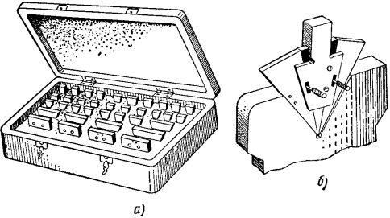

Видеоматериал для закрепления материала:
- https://www.youtube.com/watch?v=Yc7aQ19uT3Y
- https://www.youtube.com/watch?v=Js2plYVGpVU

